Podręcznik Instalatora
Systemu Okablowania Strukturalnego
Molex Premise Networks®

Rozdział 1

Molex Premise Networks 4
Do kogo skierowany jest podręcznik 5
Okablowanie Poziome 6
Wstęp 6
Zalecane Odległości 6
Topologia 7
Sekwencja 7
Kategorie UTP 9
Ogólne 10
Zalecenia 10
Punkt konsolidacyjny 11
MUTO 11
Promień zgięć koryt 13
Dobór rozmiaru puszki 13
Okablowanie Pionowe 15
Wstęp 15
Przejścia między piętrami 16
Mocowanie przebiegów pionowych 17
Ochrona Przeciwpożarowa 18
Wstęp 18
Ogólne wskazówki 19
Punkty Rozdzielcze 21
Wstęp 22
Główny punkt rozdzielczy (MDF) 22
Pośredni punkt rozdzielczy (IDF) 22
Sprzęt przyłączeniowy 23
Wymagania dotyczące zasilania i oświetlenia 23
Warunki otoczenia 23
Warunki konstrukcyjne 24
Dobór Rozmiaru Pomieszczenia 24
Główny punkt rozdzielczy 25
Rozkład elementów w stelażu 25
Dobór kabla 28
Instalacja FTP klasy 1 29
Instalacja FTP klasy 2 29
Instalacja FTP klasy 3 30
Uziemienie 30
Pośredni punkt dystrybucyjny 31
Sprzęt sieciowy 31
Przyłączenie do sieci 31
Okablowanie między budynkami 33
Wstęp 33
Metody układania kabla 33
Bezpośrednio w ziemi 33
W kanalizacji pierwotnej i wtórnej 33
Metoda podwieszania 33
Metody wciągania kabla 33
Układanie kabla w studzienkach kablowych 33
W kanalizacji pierwotnej i wtórnej 34
Metoda podwieszania 35
Metody wciągania kabla 36
Studzienki kablowe 36
Zestaw przejściowy luźna/ścisła tuba 37
Zestaw do wciągania światłowodu 37
Uniwersalna kaseta światłowodowa 37
Złączka UltraSplice 38
Testowanie 39
Wstęp 39
Testowanie okablowania pionowego 42
Testowanie okablowania poziomego 42
Testowanie systemu 43
Sprawdzanie światłowodu przed instalacją 43
Sprawdzenie światłowodu po instalacji 44
Kable krosowe 44
Testowanie systemu podczas pracy 45
Dokumentacja 46
Wstęp 46
Metoda numeracji 46
Okablowanie poziomego 46
Okablowanie pionowe 46
Systemowy sprzęt sieciowy 46
Dokumentacja połączeń krosowych Błąd! Nie zdefiniowano zakładki.

Molex Premise Networks
Gratulujemy! Decydując się na zakup sprzętu MOLEX PREMISE NETWORKS wybrali Państwo firmę, zaliczaną do światowych liderów w zakresie produkcji okablowania telekomunikacyjnego. Zdecydowali się Państwo na współpracę z najlepszą firmą w dziedzinie systemów okablowania strukturalnego - z firmą MOLEX PREMISE NETWORKS.

System MOLEX PREMISE NETWORKS to kompletny system okablowania, w skład którego wychodzą wyłącznie komponenty produkowane przez MOLEX PREMISE NETWORKS lub jej podwykonawców. Instalując system MOLEX PREMISE NETWORKS mają Państwo pełną gwarancję, że ostateczny użytkownik, po uzyskaniu certyfikatu, będzie korzystał bez zakłóceń z możliwości przekazywania protokołów telefonicznych bądź informatycznych przez dwadzieścia lat i wszystkie elementy systemu MOLEX PREMISE NETWORKS objęte będą 20 letnią gwarancją. Wybrana przez Państwa firma MOLEX PREMISE NETWORKS opracowała także dokładną procedurę instalacyjną dla systemów w oparciu o kabel symetryczny (skrętka UTP/FTP) oraz światłowód. W przewodniku tym podano także zasady podłączania urządzeń peryferyjnych do tych systemów, ich łączenia i testowania.

Firma MOLEX PREMISE NETWORKS to międzynarodowa organizacja, będąca własnością firmy MOLEX. Zakres działalności MOLEX PREMISE NETWORKS obejmuje: projektowanie i wytwarzanie elementów sieci telefonicznych i informatycznych instalowanych w budynkach, prowadzenie prac badawczych nad udoskonaleniem tych elementów, ich sprzedaż oraz pełny serwis usług w zakresie instalacji systemu. Firma została założona w kwietniu 1977 jako zakład instalacji sprzętu dla systemów przetwarzania danych i w chwili obecnej cieszy się mianem czołowego światowego producenta elementów systemów okablowania. Produkty firmy spełniają wymogi standardów światowych, a firma zatrudnia ponad 400 pracowników na wszystkich kontynentach, stąd każdy użytkownik w jakiejkolwiek części świata ma pełną gwarancję tego, że zainstalowany przezeń system będzie zgodny z międzynarodowymi i lokalnymi normami, a w razie trudności z instalacją może spodziewać się szybkiej pomocy.

Oferujemy Państwu system okablowania do sieci telefonicznych i informatycznych, pracujących w budynkach, dzięki któremu można realizować różnorodne zadania i cele użytkowników, tak obecne jak i przyszłe. Stosujemy przede wszystkim kable typu UTP (skrętka nieekranowana), ale także zdobywające popularność kable FTP (ekranowane), mając jednocześnie produkty dla światłowodów i kabli koncentrycznych. Nasz system polega na integracji przekazu informatycznego z telefonicznym oraz z siecią LAN, w obrębie jednego schematu okablowania.

Firma MOLEX PREMISE NETWORKS posiada w chwili obecnej własne fabryki w U.S.A., Anglii, Australii i Polsce, oraz sieć biur w Anglii, Niemczech, Francji, Polsce, Japonii, Tajlandii i Australii, ponadto w USA biura w stanach Massachusetts, New York, New Jersey, Maryland, Georgia, Michigan, Illinois, Texas, Kalifornia i Washington. Główna siedziba naszej firmy znajduje się w miejscowości Harvard w stanie Massachusetts USA.

Do kogo skierowany jest podręcznik

Z tej publikacji mogą korzystać zarówno doświadczeni instalatorzy, przeszkoleni w zakresie okablowania telekomunikacyjnego, jak i początkujący w tym fachu. Program szkolenia na prowadzonych przez nas kursach zakłada także posługiwanie się niniejszą instrukcją. Przy opracowywaniu tego podręcznika autorzy bazowali przede wszystkim na informacjach, pochodzących z Działu Technicznego.

Podręcznik został podzielony na cztery części:
- Rozdział 1 - Przewodnik projektanta systemu okablowania strukturalnego
- Rozdział 2 - Technologia światłowodowa
- Rozdział 3 - Przewodnik projektanta KATT PDS i Systemu VCS (Voice Cabling Solution)
- Rozdział 4 - Dodatek Techniczny

Wstęp

Zalecane Odległości

Okablowanie Poziome
Wstęp
Zalecane Odległości
Topologia
Sekwencja Połączeń
Kategorie UTP
Ogólne wytyczne
Punkt konsolidacyjny
MUTO
Instalacja w systemach korytowych
Promienie gięć w systemach korytowych
Wymiary puszek przelotowych i rozdzielczych

Okablowanie poziome to część systemu okablowania od użytkownika (punkt abonencki) do zakończenia w punkcie rozdzielczym. Następujące elementy wchodzą w skład tego segmentu okablowania:

- adapter (w razie potrzeby) dla konwersji złącza danego urządzenia na interfejs modularny (np. RJ45);
- kable stacyjne prowadzone między urządzeniem końcowym (terminalem) i interfejsem użytkownika;
- interfejs użytkownika dla sieci kablowej;
- nośnik sygnału poprowadzony od interfejsu użytkownika do szafy rozdzielczej, gdzie stosuje się następujące rodzaje kabli:
- nieekranowana skrętka UTP
- ekranowana skrętka FTP
- kabel światłowodowy
- przewody i kable krosowe używane w szafie rozdzielczej.

W okablowaniu poziomym maksymalna długość przebiegu kabla wynosi 90 m, pomiędzy interfejsem użytkownika (punkt abonencki) i panelem rozdzielczym (szafa rozdzielcza). Nie wolno w żadnym wypadku dopuścić do tego, by całkowita długość kabla pomiędzy terminalem i punktem rozdzielczym plus przyłączenie do sieciowego sprzętu komputerowego lub okablowania pionowego przekroczyła 100 m (kable krosowe, kabel przebiegu poziomego i kabel stacyjny). Maksymalna długość kabli krosowych wynosi 5 m, przy czym łączna długość kabla stacyjnego i krosowego może mieć maksymalnie 10 m.

Maksymalna długość | Zalecana przez MOLEX PREMISE NETWORKS maksymalna długość
A = Nie więcej niż 5 m | A = Nie więcej niż 5 m
A + C = 10 m (łącznie) | A + C = 10 m (C = max 3m)
B = 90 m | B = 60 m
D = 100 m | D = 70 m

Topologia

Sekwencja

Układ gwiaździsty lub drzewiasty (hierarchiczna gwiazda) zalecany jest jako topologia okablowania poziomego, gdyż w ten sposób będzie można poprowadzić kabel od każdego użytkownika bezpośrednio do szafy rozdzielczej.

Zalecaną sekwencją połączeń kabli w nowych instalacjach, w których stosuje się kable UTP/STP, jest sekwencja 568B (EIA/TIA), stosuje się tu standardowe 8-pinowe gniazdo modularne lub wtyczkę RJ45. Połączenie interfejsu modularnego z kablem jest następujące:

T1 – biało-niebieski
R1 – niebieski
T2 – biało-pomarańczowy
R2 – pomarańczowy
T3 – biało-zielony
R3 - zielony
T4 – biało-brązowy
R4 – brązowy

Dopuszcza się także zastosowanie alternatywnej sekwencji w nowych instalacjach, w których stosuje się kable UTP/FTP, jest to sekwencja 568A (zalecana przez EIA), tu można wykorzystać ten sam interfejs RJ45. Połączenie jest następujące:

T1 – biało-niebieski
R1 – niebieski
T2 – biało-pomarańczowy
R2 – pomarańczowy
T3 – biało-zielony
R3 - zielony
T4 – biało-brązowy
R4 – brązowy


Istnieją również inne stosowane przez określonych producentów sekwencje, specyficzne dla danej technologii. Zakładając nasz typ okablowania należy znać również te inne sekwencje, gdyż może się okazać, że w całym systemie zastosowano elementy okablowania, w których takie sekwencje już wykorzystano. Opis innych sekwencji znajduje się w Dodatku Technicznym Katalogu MOLEX PREMISE NETWORKS.

Kategorie UTP

Zgodnie z wymaganiami ogólnymi norm przemysłowych i normami innych organizacji ds. standaryzacji rozróżnia się pięć kategorii kabli skrętkowych. MOLEX PREMISE NETWORKS wykorzystuje kategorie 3 i 5 kabli, z preferencją dla kategorii 5E (System PowerCat)-przy zachowaniu pasma częstotliwości 100 MHz - zaostrzono wymagania na niektóre parametry i zdefiniowano szereg nowych (PSNEXT, PSACR, ELFEXT, PSELFEXT, Return Loss, Propagation Delay, Delay Skew) w związku z wprowadzeniem transmisji w kablu miedzianym po wszystkich czterech parach, a w dodatku jeszcze w dwóch kierunkach jednocześnie (np. protokół Ethernet 1000Base-T tzw. „Gigabit Ethernet”). W poniższej tabeli zestawiono wartości graniczne mierzonych parametrów dla dwóch przypadków pomiaru:„Channel” i „Basic Link” dla kategorii 5E:

CHANNEL

Częstotliwość  MHz | NEXT  dB | PS NEXT  dB | ELFEXT  dB | PS ELFEXT  dB
1,0 | 60,0 | 57,0 | 65,0 | 54,4
4,0 | 53,6 | 50,9 | 63,1 | 42,4
8,0 | 48,6 | 45,7 | 57,0 | 36,3
10,0 | 47,0 | 44,1 | 55,1 | 34,4
16,0 | 43,6 | 40,6 | 51,0 | 30,3
20,0 | 42,0 | 39,0 | 49,1 | 28,4
25,0 | 40,4 | 37,3 | 47,1 | 26,4
31,25 | 38,7 | 35,7 | 45,2 | 24,5
62,5 | 33,6 | 30,6 | 39,2 | 18,5
100 | 30,1 | 27,1 | 35,1 | 14,4

BASIC LINK

Częstotliwość  MHz | NEXT  dB | PS NEXT  dB | ELFEXT  dB | PS ELFEXT  dB
1,0 | 60,0 | 57,0 | 58,0 | 55,0
4,0 | 54,8 | 52,0 | 48,0 | 45,0
8,0 | 50,0 | 47,1 | 41,9 | 38,9
10,0 | 48,5 | 45,6 | 40,0 | 37,0
16,0 | 45,2 | 42,2 | 35,9 | 32,9
20,0 | 43,7 | 40,7 | 34,0 | 31,0
25,0 | 42,1 | 39,1 | 32,0 | 29,0
31,25 | 40,6 | 37,5 | 30,1 | 27,1
62,5 | 35,7 | 32,6 | 24,1 | 21,1
100 | 32,3 | 29,3 | 20,0 | 17,0

Parametry techniczne każdego kabla z danej kategorii muszą mieścić się w podanym wyżej zakresie. W dodatku przewodnika podano objaśnienia terminów dotyczących parametrów elektrycznych i fizycznych kabli Molex Premise Networks.

Ogólne

Zalecenia

Przy instalowaniu systemu okablowania strukturalnego MOLEX PREMISE NETWORKS istnieją zalecenia, które należy uwzględnić w każdym środowisku.
- Kable powinny być wprowadzane i wyprowadzane z głównych tras przebiegu pod kątem 90º, zaś promienie ich zgięć w kanałach powinny być zgodne z zaleceniami. Przestrzeganie tego warunku ułatwi konserwację sieci kablowej, gdyż podane kąty gwarantują łatwiejszy dostęp do kabli i szybsze zlokalizowanie przebiegów w budynku. Należy także układać kable równolegle i prostopadle do korytarzy.

2. Przebieg kabli, biegnący w otwartej przestrzeni należy zamocować co 1.25-1.5 m, eliminując niepotrzebne dodatkowe obciążenie kabli ich własnym ciężarem, które może wywołać z kablach szkodliwe naprężenia. Należy stosować odpowiednie elementy podtrzymujące kable (rynny kablowe, korytka) dla zapewniania stałego i prawidłowego podtrzymywania kabli.
Mocowanie kabla

Kable umieszczone nad sufitem podwieszanym nie mogą być mocowane do struktury podtrzymującej sufit, nie mogą również spoczywać na niej. Należy stosować odpowiednie elementy podtrzymujące kable (rynny kablowe, koryta).

Instalując kable należy zawsze sprawdzać czy nie są naprężone na końcach i na całym swoim przebiegu. Jeżeli kable znajdują się na otwartej przestrzeni, powinny być umieszczone w jednej płaszczyźnie, nie wolno owijać kabli dookoła rur, kolumn itp.

- Na trasie przebiegu kabli od punktu rozdzielczego do gniazda użytkownika nie dopuszczalne są dodatkowe połączenia w kablu typu mostki czy lutowanie.

Punkt konsolidacyjny

Biuletyn TSB 75 dopuszcza możliwość wprowadzenia dodatkowego mechanicznego połączenia okablowania poziomego z gniazdem naściennym. Nie służy on jako punkt do konfiguracji połączeń (nie wolno tu dokonywać przełączeń – krosowań) lecz jedynie jako mechaniczne połączenie kabli 1:1. Maksymalna długość kanału 100m (włączając punkt konsolidacyjny).
Punkt konsolidacyjny zaprojektowano aby ułatwić użytkownikowi przeorganizowanie okablowania w budynku w przypadku zmiany aranżacji wnętrz.
Praktyczna realizacja punktu konsolidacyjnego może wykorzystywać: blok PDS 100-parowy, skrzynkę przyłączeniową KATT 601 lub punkt konsolidacyjny RICI.
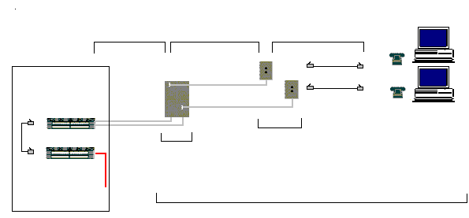
Pośredni punkt dystrybucyjny
Okablowanie pionowe
Okablowanie poziome
Punkt konsolidacyjny
Kable przyłączeniowe
obszaru roboczego
Gniazda przyłączeniowe
Obszar roboczy
Okablowanie poziome

RICI jest przenośnym sześciomodułowym systemem połączeniowym, którego uniwersalna obudowa mieści wysokiej jakości zespoły gniazdo/wtyk spełniające wymagania kategorii 5E. Zainstalowanie produktu pomiędzy szafą dystrybucyjną a gniazdem użytkownika w miejscu pracy pozwala na stworzenie punktu konsolidacyjnego ułatwiającego zarządzanie okablowaniem strukturalnym.
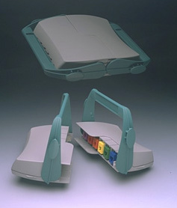
Skrzynka RICI

Muto

RICI dzięki uniwersalnym uchwytom montażowym może być z powodzeniem instalowany na stropie (na przykład w przestrzeni pomiędzy stropem a sufitem podwieszanym), ścianie lub pod podłogą technologiczną w dowolnych budynkach biurowych. Szczególnie zalecany jest w nowoczesnych środowiskach biurowych typu Open Space Office. Zastosowanie systemu RICI maksymalnie uprości ewentualne modyfikacje dokonywane w obrębie poziomej części okablowania strukturalnego podczas zmiany aranżacji biura. Kiedy zaistnieje konieczność dokonania takiej operacji, dodania lub zmiany położenia punktów abonenckich w przestrzeni roboczej biura jedna połówka systemu RICI może być z łatwością odłączona od drugiej i połączona z inną bliźniaczą częścią w innym sektorze biura.
Każdy punkt konsolidacyjny RICI jest zbudowany z dwóch części - męskiej wyposażonej we wtyki modularne RJ45 (WE8W) oraz żeńskiej wyposażonej w moduły DataGateTM zapewniające możliwość łączenia do sześciu indywidualnych kanałów kategorii 5E. RICI może być zamawiany i dostarczany bądź jako kompletny zestaw bądź jako oddzielne części - męska lub żeńska. Oddzielnie dostępne są uchwyty umożliwiające montaż systemu RICI na ścianie, podłodze lub suficie. Instalacja kabli odbywa się przy użyciu standardowych narzędzi typu 110.

Biuletyn TSB 75 - MUTO (Multi User Telecommunications Outlet) jest rozwiązaniem umożliwiającym łatwy dostęp do sieci wielu użytkownikom znajdującym się w danym obszarze roboczym. MUTO wychodzi naprzeciw nowym rozwiązaniom (aranżacjom) biur-kilka stanowisk roboczych zestawionych razem bądź oddzielonych np. przepierzeniem.

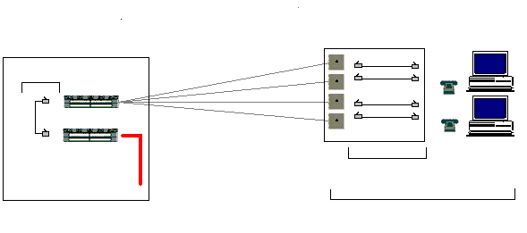
Obszar roboczy
Okablowanie poziome
Osprzęt kablowy
Obszaru roboczego
Gniazdo telekomunikacyjne dla wielu użytkowników
Kable krosowe
Okablowanie pionowe
Pośredni punkt dystrybucyjny

Instalacja

w systemach korytowych

Maksymalne długości okablowania obszaru roboczego:

Maksymalna długość okablowania poziomego  (m) | Maksymalna długość kabli obszaru roboczego  (m) | Maksymalna długość kabli obszaru roboczego i kabli krosowych  (m)
90 | 3 | 10
85 | 7 | 14
80 | 11 | 18
75 | 15 | 22
70 | 20 | 27

Zalety:
- Skalowalność połączeń (np.: 15m okablowanie obszaru roboczego, 75m poziome)
- Brak gniazd naściennych

- Ustalając trasę przebiegu kabla należy zachować następujące odległości od źródeł zasilania:
- 30 cm od wysokonapięciowego oświetlenia (świetlówki)
- 90 cm od przewodów elektrycznych 5 KVA lub więcej
- 100 cm od transformatorów i silników.

Dopuszcza się prowadzenie kabli zasilających i logicznych we wspólnym korycie kablowym, pod warunkiem oddzielenia jednych kabli od drugich przegrodą w przypadku gdy przewidywane maksymalne natężenie prądu w kablach zasilających nie przekracza 20A dla napięcia 240V 50/60 Hz (suma).

Wyżej podane wartości nie dotyczą kabli światłowodowych.

Na rynku istnieje wiele rodzajów koryt: metalowe rury elektryczne (EMT), sztywne kanały metalowe, kanały z PCW, z włókna szklanego, koryta giętkie. Najczęściej stosuje się kanały typu EMT. MOLEX PREMISE NETWORKS ostrzega przed używaniem koryt giętkich. Mogą one powodować ścieranie płaszcza kabla a w razie pożaru mają tendencję do pękania oraz odsłaniania kabla, który może być palny.
Systemy korytowe należy stosować:
- gdy potrzebna jest ochrona kabla
- w otwartych powierzchniach ze względów estetycznych
- dla ograniczenia dostępu do okablowania przez nieupoważnione osoby
- gdy wymagają tego normy i przepisy.

Promień zgięć koryt

Dobór rozmiaru puszki

Oczywiście nie należy stosować koryt tam, gdzie kable oraz ich wyjścia mogą być często przesuwane z uwagi na specyfikę środowiska.

Podstawowym kryterium doboru minimalnego promienia zgięcia jest rodzaj kabla, który będzie znajdował się w kanale. Wielkość promieni zgięć kabli w kanałach wynosi:
- W kanale o średnicy wewnętrznej do 5.1 cm (2”) lub mniejszej, promień zgięcia powinien wynosić 6-krotność tej średnicy dla kabla FTP i 4-krotność średnicy dla kabla UTP
- W kanale o średnicy wewnętrznej 5.1 cm (2”) lub większej, a także zawierającym kable światłowodowe, promień zgięcia powinien wynosić wielokrotność dziesięciu średnicy kabla.

Uwaga ogólna: kąty zgięć kanałów rurowych nie powinny być większe niż 90º. Jeżeli warunki zmuszają do większej ilości zgięć lub gdy trasa kanału wynosi więcej niż 30 m, wtedy należy na tej trasie przejścia zainstalować puszkę przelotową pomiędzy drugim i trzecim zgięciem (uwaga: nie w miejscu drugiego zgięcia).

Można wykonać trzecie zgięcie w kanale bez instalowania tam puszki przelotowej, jeżeli trasa przebiegu jest mniejsza niż 9 m lub jeżeli:
- zamienimy kanał na większy
- umieścimy jedno zgięcie w odległości do 30 cm od końca kanału.
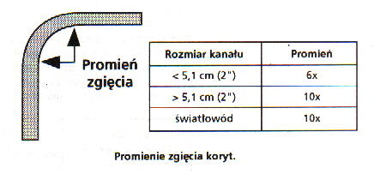
W niektórych przypadkach praktyka instalatorska dopuszcza zgięcia powyżej 90º (ale mniejsze niż 180º). Gdy to jest konieczne, należy zainstalować puszkę przelotową na każdym zgięciu 100º - 180º dla ułatwienia przeciągnięcia kabla przez to zgięcie.

Wybierając odpowiednie miejsce do zainstalowania puszki przelotowej lub rozdzielczej należy zwrócić uwagę na to, by dostęp do niej był łatwy i by była wystarczająca ilość miejsca na jej zamontowanie, gdyż potem łatwiej będzie przeciągnąć przez nią kabel. Zaleca się stosowanie zwykłych (standardowych) puszek przelotowych, tulejowych otwartych (z wycięciem) lub rynnowych. Wybór konkretnego rodzaju zależy od wielkości miejsca na puszkę i od preferencji instalującego.
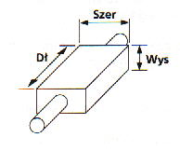
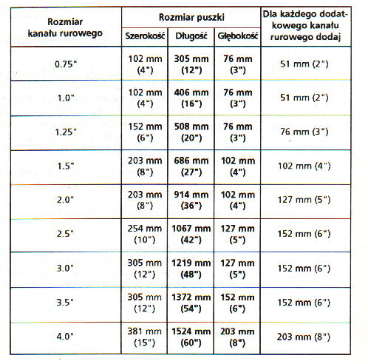

Puszki tulejowe to rękaw wsuwany w przerwę pomiędzy dwoma kanałami. Po zakończeniu przeciągania kabla, instalator wsuwa taką tulejkę nad szczelinę, zachowując po każdej stronie zakładkę co najmniej 15 cm.
Puszka rynnowa to zwykła obudowa z blachy, umieszczona nad otworem w kanale.
Standardowa puszka przelotowa to puszka o minimalnej długości równej 8-krotnej średnicy największego kanału, który ma być wprowadzony do tej puszki. Jeżeli przez taką puszkę mają przechodzić kable ekranowane, wtedy jej minimalna długość powinna być równa 16-krotności średnicy największego kanału.

Wstęp

Okablowanie Pionowe
Wstęp
Przejścia między piętrami
Mocowanie przebiegów pionowych
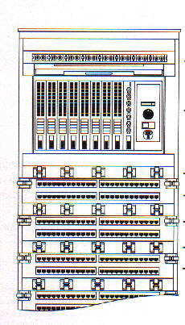
Okablowanie pionowe (z ang. backbone) to wszystkie kable, które prowadzone są pomiędzy Głównym Punktem Rozdzielczym (MDF) i oddalonymi Pośrednimi Punktami Rozdzielczymi (IDF). Najczęściej kabel taki prowadzony jest pionowo między piętrami w budynkach wielopiętrowych. Czasem jego trasa przebiega poziomo, jeżeli przestrzeń na piętrze jest zbyt duża i jeden MDF nie może obsłużyć całości piętra. Okablowanie pionowe składa się z następujących elementów:
- sprzęt końcowy na każdym końcu trasy przebiegu kabla (panele rozdzielcze, łączówki)
- kable, łączące MDF z IDF. Nośnikiem może być:
- nieekranowana skrętka UTP
- ekranowana skrętka FTP
- kabel światłowodowy

kable i przewody krosowe, służą do połączenia portów okablowania pionowego z dowolnym czynnym bądź biernym urządzeniem, reprezentującym te porty.

Przejścia między piętrami
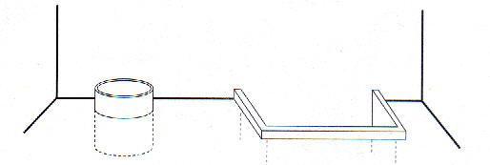
Maksymalna długość trasy kabli pionowych zależy od rodzaju kabla. W tabeli poniżej podano maksymalne długości:

Nośnik | Długość
100Ω UTP/FTP | 90 m
telefoniczny wieloparowy kabel UTP | 800 m
światłowód MM 62.5/125 i 50.5/125 μm | 2000 m
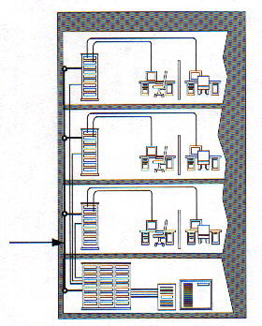
Pion

Rękaw bądź szyb stosowany jest w prowadzeniu kabli między piętrami. MOLEX PREMISE NETWORKS zaleca rękawy o średnicy co najmniej 10 cm - mogą one wystawać na długość w zakresie od 2.5 cm do 10 cm powyżej płaszczyzny podłogi. Natomiast minimalny wymiar szybu (prostokątny otwór) powinien wynosić 15 cm x 22.5 cm.

Rękaw Szyb

Mocowanie przebiegów pionowych
W tabeli poniżej podano minimalne liczby i wymiary rękawów i szybów w zależności od powierzchni piętra, obsługiwanego przez dane okablowanie:

Wymagania dla rękawów
Powierzchnia piętra (m²) | Liczba rękawów
do 4,500 | 2
4,500 do 9,000 | 3
9,000 do 28,000 | 4
28,000 do 45,000 | 5

Wymagania dla szybów
Powierzchnia piętra obsługiwanego przez przejście (m²) | Rozmiar otworu (cm)
do 23,000 | 15 x 23
23,000 do 50,000 | 15 x 46
50,000 do 90,000 | 23 x 51
90,000 do 130,000 | 30 x 51
130,000 do 185,000 | 38 x 61

Kable pionowe muszą być mocowane na trasie swego przebiegu, jeżeli ich trasa obejmuje więcej niż dwa piętra lub gdy kable są wyjątkowo ciężkie (np. wieloparowe kable miedziane).

Jedną z metod mocowania kabla jest stosowanie specjalnej żyły podtrzymującej, ułożonej po całej trasie kabla między najwyższym piętrem i piwnicą. Kabel należy połączyć z tą żyłą podtrzymującą co 90 cm, przy czym na jedno piętro powinny przypadać minimum trzy punkty wiązania. Kabel jest najczęściej przytwierdzony stalowym uchwytem. Aby zlikwidować naprężenia na najwyższym odcinku kabla, należy przytwierdzić kabel uchwytem Kellum (pleciony kołnierz) lub podobnym. Uchwyt Kellum musi obejmować minimum 30 cm długości kabla tuż poniżej najwyżej położonego zgięcia.

W niektórych sytuacjach montażowych żyła podtrzymująca nie jest konieczna, ale zawsze należy mocować pionowe przebiegi kabla. Można to zrealizować w następujący sposób:
- Umieścić obręcz kołnierzową dookoła kabla w miejscu, gdzie przechodzi on w dół przez szyb lub rękaw
- Ułożyć obręcz kołnierzową na krawędzi otworu w taki sposób, aby obręcz podtrzymywała ciężar kabla na tym piętrze
Przywiązać kable na trasie pomiędzy podtrzymującymi obręczami do innych elementów podtrzymujących na każdym piętrze.

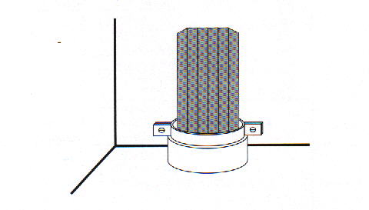
Obręcz kołnierzowa

Wstęp

Ochrona Przeciwpożarowa
Wstęp
Ogólne wskazówki
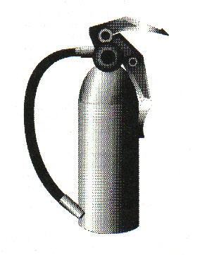
Celem realizowania ochrony przeciwpożarowej jest stworzenie odpowiednio zaprojektowanych barier dla rozprzestrzeniania się pożaru. Ochrona przeciwpożarowa to głównie środki wstrzymujące przesuwanie się ognia oraz system blokad połączeń pożarowych między piętrami. W każdym systemie należy przewidzieć zainstalowanie takiej ochrony przeciwpożarowej według ściśle określonych procedur i z wykorzystaniem właściwych materiałów dla wykonania odpowiedniej izolacji wyznaczonych obszarów. Przepisy w USA podają, które obszary wymagają izolacji i ochrony przeciwpożarowej, jednakże najlepiej zapoznać się z wymaganiami, podanymi przez kompetentny dla danego regionu ośrodek straży pożarnej.

Bariery przeciwpożarowe ocenia się w drodze specjalnych testów (ASTM E 119, NFPA 251 itp.), to samo dotyczy materiałów przeciwpożarowych (ASTM E 814, UL 1479). Bariery ogniowe klasyfikujemy następująco:

Klasyfikacja | Charakterystyka
F | Zdolne do zahamowania rozprzestrzeniania się ognia przez bariery i wykluczenie samozapłonu po stronie przeciwnej. Materiał nie przemieszcza się pod wpływem ciągłego strumienia z węża pożarowego.
T | Spełnia lub przewyższa parametry klasy “F” oraz nie pozwala na wzrost temperatury po drugiej stronie powyżej 180ºC,

Ogólne wskazówki

Metoda | Charakterystyka
Mechaniczna | Polega na zastosowaniu materiałów elastomerowych wyprodukowanych fabrycznie, do instalacji wewnątrz lub na zewnątrz kabli i kanałów. Materiały te mogą być, ale nie muszą, częścią ramy stalowej.
Niemechaniczna | Polega na zastosowaniu materiału, który można zainstalować wewnątrz lub na zewnątrz nieregularnych kabli, kanałów i otworów.

Metody mechaniczne świetnie zabezpieczają przed pożarem, ale często są niepraktyczne bądź niewłaściwe. Zazwyczaj stosuje się metody niemechaniczne, takie jak:
- uszczelniacze
- powłoki przeciwpożarowe
- pianki
- poduszki ogniowe
- kit.

Każda z tych niemechanicznych metod ma swoje zalety, zależnie od warunków instalacji. MOLEX PREMISE NETWORKS zaleca zastosowanie materiału niepalnego, który można w każdej chwili usunąć przy prowadzeniu dodatkowego kabla przez otwór, są to: kit, poduszki oraz pewne rodzaje okręcanych powłok przeciwogniowych. Zawsze należy zainstalować materiały przeciwpożarowe zgodnie z instrukcją, podaną przez producenta.

Instalując bariery ogniowe w betonie należy umieścić w przygotowanym otworze wypełniacz (wełna mineralna, włókna ceramiczne itp.) na odległość od krawędzi podaną przez producenta. Pozostałą w otworze przestrzeń należy wypełnić materiałem przeciwogniowym.
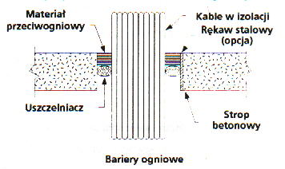
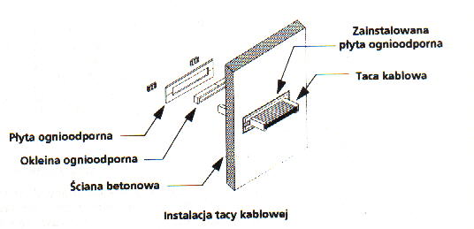
Instalując puszkę pod tynkiem ściany, sklasyfikowanej jako ściana ogniowa, można wykorzystać puszkę, nie klasyfikowaną jako przeciwpożarową, ale pod warunkiem, że wskutek tego nie powstanie otwór większy niż 100 cm², a w przypadku kilku otworów - gdy ich całkowita powierzchnia nie przekroczy 60 cm² na 9.3 m² ściany. W każdym przypadku takie puszki muszą spełniać następujące warunki:
- odległość między nimi musi wynosić min 60 cm w przypadku, gdy są dwie lub więcej po przeciwnych stronach bariery
- powierzchnie wokół puszek muszą być uszczelnione tynkiem, jeżeli otwór między puszką i powierzchnią wynosi ponad 3 mm
- puszki muszą być uszczelnione materiałem ognioodpornym (np. kitem bądź powłoką przeciwogniową).
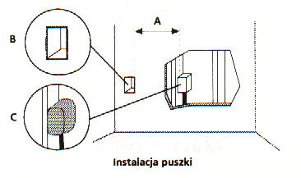
W praktyce stosuje się najczęściej powłoki ognioodporne, które są miękkie w temperaturze pokojowej, ale w czasie pożaru, przy wysokich temperaturach, twardnieją i pęcznieją tak, że wypełniają cały otwór. Stosując tę metodę należy umieścić taką powłokę na każdej stronie ściany bariery, owijając ją dookoła tacy i kabli starając się wypełnić każdą większą szczelinę między kablami i osłoną. Na końcu należy jeszcze umieścić dodatkowe pasma uszczelniacza dookoła otworu dla polepszenia izolacji na wypadek pożaru.

Właściwy dobór materiałów i prawidłowa instalacja systemu ochrony przeciwpożarowej mają istotne znaczenie dla prawidłowego funkcjonowania całej sieci kablowej i wpływają także na zachowanie integralności architektonicznej projektu budynku. Dlatego MOLEX PREMISE NETWORKS podkreśla bardzo wyraźnie - należy mieć dobre rozeznanie technik instalacyjnych i elementów dostępnych dla instalatora, oraz wiedzieć jak je stosować.

Punkty Rozdzielcze
Wstęp
Główny Punkt Rozdzielczy (MDF)
Pośredni Punkt Rozdzielczy (IDF)
Sprzęt Przyłączeniowy
Wymagania Dotyczące Zasilania i Oświetlenia
Warunki Otoczenia
Warunki Konstrukcyjne
Dobór Rozmiaru Pomieszczenia
Główny Punkt Rozdzielczy
Okablowanie Pionowe
Okablowanie Poziome
Okablowanie Systemowe
Okablowanie Pomiędzy Budynkami
Pozostałe Okablowanie
Rozkład Elementów w Stelażu
Dobór Kabla i Elementów
Światłowód
100 Ω UTP
100 Ω STP
Klasy Ekranowania
Uziemienie
Pośredni Punkt Rozdzielczy (IDF)
Sprzęt Sieciowy
Podłączenie Sprzętu Sieciowego

Wstęp

Główny punkt rozdzielczy (MDF)

Pośredni punkt rozdzielczy (IDF)

Punkt Rozdzielczy to miejsce, w którym znajdują się wszystkie elementy łączące okablowanie pionowe z okablowaniem poziomym i/lub elementy łączące sprzęt aktywny (sprzęt sieciowy, host itd.). Fizycznie jest to szafa, rama rozdzielcza z panelami oraz elementy do przełączania i podłączania przebiegów kablowych. Możliwe jest także umieszczenie elementów rozdzielczych bezpośrednio na ścianie (skrzynki, bloki PDS) lub półce.
W ofercie MOLEX PREMISE NETWORKS® znajdują się szafy 19 calowe, które można podzielić na naścienne (wiszące) i wolnostojące. Naścienne wykonywane są w rozmiarach 6U, 10U i 14U a wolnostojące 24U i 42U, gdzie U jest jednostką określającą wysokość i wynosi: 1U=4.45 cm. Wszystkie szafy są zamykane, a szafy wolnostojące mają dodatkowo możliwość zdejmowania wszystkich ścian co umożliwia ich łatwe grupowanie. Tańszym rozwiązaniem jest otwarta rama 19 calowa. Ma ona wysokość 42U. W skład ramy wchodzą uchwyty służące do montażu.
Największą gęstość przyłączy przy najniższym koszcie zapewniają systemy naścienne. Bloki PDS i odpowiednie wieszaki porządkujące kable można montować bezpośrednio na ścianie. MOLEX PREMISE NETWORKS® zaleca odpowiednie ich konfigurowanie zgodnie z opisem w Podręczniku Instalatora , rozdział “Przewodnik projektanta KATT PDS”.
Najprostszym rozwiązaniem punktu rozdzielczego dla niewielkich instalacji jest skrzynka KATT 601 umożliwiająca przyłączenie do 60 par kabla miedzianego lub uniwersalna szafka naścienna USN-32 stanowiące wygodne rozwiązanie dla instalacji do 64 gniazd.

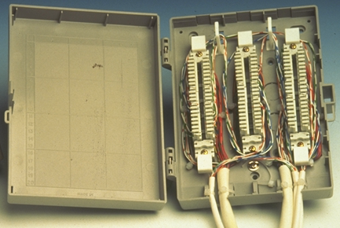
Punkt Rozdzielczy występuje w literaturze pod różnymi nazwami, np. określa się go jako: szafa rozdzielcza, szafa telekomunikacyjna. Niezależnie od nazwy, przez Punkt Rozdzielczy rozumie się zawsze dwa pojęcia:

Logiczne centrum sieci okablowania w topologii gwiazdy, w którym mieści się główny punkt kontroli i nadzoru sieci kablowej. Urządzenia, takie jak centralki telefoniczne, serwer, itp. Są umieszczane w pobliżu MDF.

Stanowi obszar podporządkowany punktowi MDF i służy najczęściej jako punkt przejściowy pomiędzy okablowaniem pionowym i poziomym. W punkcie tym znajduje się zawsze baza zarządzania lokalną siecią kabli. IDF jest również punktem wyjściowym dla poszerzania i konserwacji sieci.

Sprzęt przyłączeniowy

Wymagania dotyczące zasilania i oświetlenia

Warunki otoczenia
Typ okablowania decyduje o złączach, jakie będą stosowane. Są to:

Nośnik | Sprzęt przyłączeniowy
100Ω UTP/FTP | bloki lub panele rozdzielcze KATT
150Ω FTP | złącze IMB Data
światłowód 62.5/125μm | złącze SC PC  złącze ST PC  złącze MT-RJ  złącze IBM ESCON

Z reguły instalator okablowania teledacyjnego nie zakłada sieci energetycznej dla tego samego obszaru i nie ma takiego obowiązku. Ma jednak obowiązek porozumienia się z innymi podwykonawcami, aby sprzęt sieciowy miał zapewnione odpowiednie zasilanie. Podstawowe wymaganie to instalacja co najmniej dwóch obwodów elektrycznych 20A i 220V z uziemieniem.

Nie wolno umieszczać ani kabli sieci telekomunikacyjnej ani innych komponentów tej sieci w tym samym miejscu co tablice energetyczne czy urządzenia pod wysokim napięciem.

Środowisko, w którym pracują urządzenia sieci telekomunikacyjnej musi być wysokiej jakości mimo, że sprzęt ostatnich lat jest coraz bardziej odporny na działania zewnętrzne. Instalator sieci telekomunikacyjnej nie odpowiada za jakość parametrów środowiska, ale ważne jest by miał świadomość znaczenia tego czynnika. Stąd MOLEX PREMISE NETWORKS zaleca utrzymywanie następujących parametrów w pomieszczeniach MDF i IDF:

Temperatura w pomieszczeniach: | w zakresie od 18ºC do 24ºC
Wilgotność względna: | w zakresie od 30% do 55%

Obwody prądu zmiennego pod wysokim napięciem (HVAC) muszą znajdować się w oddzielnych pomieszczeniach, użytkownicy budynku nie powinni mieć możliwości wyłączania urządzeń po godzinach.

Warunki konstrukcyjne

Dobór Rozmiaru Pomieszczenia

W większości wypadków nośność stropów mieści się w zakresie 245 kg/m² do 975 kg/m². Wymagania dotyczące nośności powinny być konsultowane z producentem urządzenia.

Pomieszczenia przeznaczone na punkty rozdzielcze typu MDF, IDF powinny być wolne od wszelkiego typu wykończeń (brak podwieszonych sufitów, ścianek). Wysokość ich nie powinna być mniejsza niż 2.6 m.

Otwory drzwiowe powinny mieć wymiary, które umożliwią przeniesienie przez nie urządzeń, nigdy mniej niż 0.9 m szerokości i 2 m wysokości. Drzwi powinny zawsze otwierać się na zewnątrz lub na boki, nie można układać progów drzwiowych ani słupków osiowych. (Jedynie w szerokich konstrukcjach drzwiowych, gdzie taki słupek osiowy jest elementem stabilizującym, należy sprawdzić, czy ten słupek można demontować).

Fizyczne wymiary pomieszczeń określa się w oparciu o powierzchnię obszaru, który ten punkt ma obsłużyć. Każdą powierzchnię roboczą należy uwzględnić do obliczenia ilości stanowisk, przyjmując 1 podwójne stanowisko na 10 m². Podane poniżej wytyczne dotyczą minimalnych wymiarów pomieszczenia dla danej powierzchni roboczej:

Rozmiar obszaru | Pomieszczenie
poniżej 500 m² | 3.0 m x 2.2 m
od 500 m² do 800 m² | 3.0 m x 2.8 m
ponad 800 m² | 3.0 m x 3.4 m

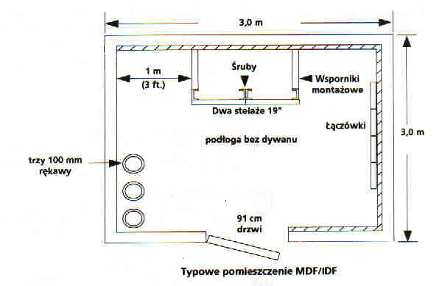

Główny punkt rozdzielczy

Rozkład elementów w stelażu

Główny Punkt Rozdzielczy (MDF) stanowi centrum systemu okablowania. W celu zmniejszenia długości kabli krosowych stelaż powinien być tak zaprojektowany, aby sąsiadowały ze sobą sekcje często łączone. Ułatwi to również utrzymanie systemu i zwiększy zapas wolnego miejsca w panelach z wieszakami.

W skład MDF wchodzą następujące elementy (niekoniecznie wszystkie):
- Okablowanie pionowe (Backbone)
Może zajmować duży obszar (kable miedziane o dużej ilości par) lub bardzo niewielki obszar (kable światłowodowe), niezależnie od rodzaju kabli i od ilości IDF, podlegających MDF.

- Okablowanie poziome
Punkt MDF stanowi centrum całej instalacji, więc często uważamy okablowanie pionowe za główną część połączeń w MDF – mimo tego, zakończenia kabli lokalnych mogą stanowić pokaźną jego część.

- Okablowanie systemowe
MDF jest zazwyczaj umieszczany w lub obok pracowni komputerowej, co oznacza, że na tym obszarze znajduje się duża ilość połączeń do urządzeń systemowych (w porównaniu z innymi punktami rozdzielczymi). Wynika to z faktu, że w wielu instalacjach znajdują się też centralki telefoniczne, komputery mainframe, serwery sieci.

- Okablowanie między budynkami
W sieciach obejmujących wiele budynków kable między nimi zaczynają się w MDF a kończą w IDF innych budynków, będących ich Głównymi Punktami Rozdzielczymi . Jeżeli topologia połączeń między budynkami jest gwiaździsta (a taka być powinna), MDF jednego budynku stanowi MDF dla całej sieci.

- Inne rodzaje okablowania
Obejmują sieci innego typu niż telekomunikacyjne, np. połączenia z centralą miejską, siecią pagerów, instalacją alarmową, telewizją kablową.

Prawidłowy układ stelaża jest szczególnie ważny z uwagi na zapewnienie optymalnych warunków korzystania z niego, konserwacji i ewentualnie poszerzania pola połączeń. Otwarty stelaż (ramę montażową) należy umieszczać uwzględniając znajdujący się obok sprzęt i inne konstrukcje.
- Najpierw umieszczamy stelaż w odległości co najmniej 90 cm od ściany. Tylko z jednej strony (lewej lub prawej) stelaż może sąsiadować ze ścianą. Często stosuje się łączenie bokami kilku stelaży (jeden obok drugiego).
- Następnie należy umocować stelaż do podłogi za pomocą wkrętów do betonu (jeżeli podłoga jest betonowa) lub śrub (jeżeli podłoga jest podniesiona).
- Górną część stelaża należy przymocować do ściany za pomocą pary wsporników montażowych. Gdy montowanych jest kilka stelaży, należy je połączyć ze sobą śrubami i co drugi stelaż przymocować do ściany wspornikami montażowymi.

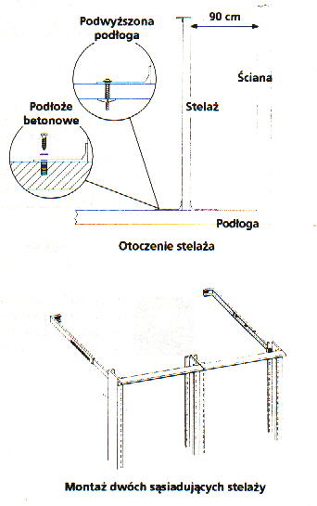
- Należy umieszczać panele rozdzielcze, dobrane zależnie od nośnika (miedź lub światłowód). Zaleca się układanie paneli światłowodowych jak najbliżej górnej części stelaża lub nawet na samej górze w ten sposób dodatkowo zabezpiecza się końcówki światłowodu przed możliwością ich przypadkowego uszkodzenia.
Przy bardzo dużych sieciach strukturalnych, należy tak projektować punkty rozdzielcze, aby minimalizować długości kabli krosowych.

Z uwagi na fakt, że światłowód zazwyczaj łączy się bezpośrednio z aktywnymi urządzeniami sieci, należy umieszczać te urządzenia blisko paneli światłowodowych (najlepiej bezpośrednio pod panelami lub obok nich). Jeżeli planowane jest poszerzanie sieci w przyszłości, najlepiej zarezerwować miejsce na sprzęt umieszczając w stelażu panele osłonowe.

- Poniżej sprzętu umieszczone są panele dla kabli miedzianych. Co dwa poziomy portów, czyli co 2U powinien znajdować się panel z wieszakami przeznaczony do kabli krosowych (dla UTP co 48 portów).

- Kable powinny być logicznie pogrupowane aby ułatwić ich zakończenie na panelach rozdzielczych.

- Kable powinny być prowadzone po obu stronach szafy lub ramy 19-calowej. Mocuj kable poziome do tylnej części ramy (nie wewnątrz niej).

- Nie należy przekraczać minimalnych dopuszczalnych promieni zgięcia kabli (w tabeli podano minimalne promienie zgięcia kabli w odniesieniu do ich średnicy zewnętrznej). Duże załamania kabli mogą prowadzić do zwiększenia przesłuch NEXT (kable miedziane) lub wzrostu tłumienia (kable światłowodowe) lub w skrajnym przypadku do uszkodzenia kabli.

Kable | UTP | FTP
miedziane | 4x | 6x
Kable  światłowodowe | Ścisła tuba | Luźna tuba
Roboczy  Instalacyjny | 10x  5x | 20x  10x

- Nie rozplatać kabli (par) na długości większej niż jest to konieczne do ich zakończenia na złączach.
- Podczas instalacji kabli ekranowanych FTP dołączyć drut uziemiający do właściwej listwy lub szczeliny na złączu IDC.

1U=1,75”=44,45 mm, U-od ang. “UNIT”
W takich jednostkach wyrażamy wysokość paneli i szaf krosowniczych

Dobór kabla

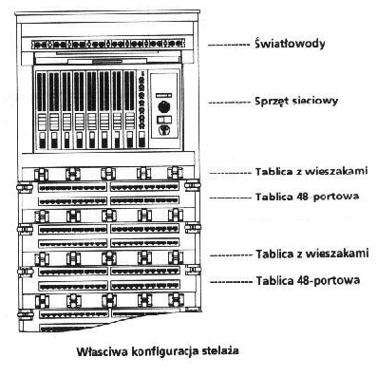

Wybór właściwej jakości elementów do instalacji jest równie ważny, jak ich prawidłowa instalacja. Od tego zależy jakość całego systemu i dlatego jest ważne, w jaki sposób złącza będą zakładane na kablu i jak będzie rozszywany kabel na panelach.

- Kable światłowodowe
- Kable te należy prowadzić w instalacji wtórnej (np. rura typu “peschel”) do miejsca, w którym doprowadzone są do stelaża lub do końcowej konstrukcji ściennej.
- Po doprowadzeniu kabla do miejsca jego ostatecznego przeznaczenia należy umocować kabel do elementu końcowego przy pomocy krawatek / opasek upewniając się, że nie obejmują włókien kabla, lecz jego zewnętrzny płaszcz.
- Na końcu kabla należy odsłonić poszczególne włókna na długości od 2-3 m i zwinąć je w pętle zachowując minimalne promienie gięcia, żeby ułatwić przyszłe podłączenie i przyszłe zmiany.
- Pętle zapasowego światłowodu należy umieścić w przewidzianych do tego miejscach.

- Kable UTP, FTP 100Ω
- Poprowadzić kable UTP, FTP 100Ω w korytkach (pokrywa powinna dać się zdjąć) aż do miejsca, gdzie wchodzą na stelaż lub na konstrukcję naścienną. W przypadku stelaża należy rozprowadzić wiązkę kabli po dwóch stronach stelaża.
- Przymocować kable krawatkami do tylnej strony szyn stelaża (nie wewnątrz szyny, przeszkodziłoby to w montażu paneli).
- Kable do bloków krosujących, montowanych na ścianie, prowadzi się z tyłu za tymi blokami, spinając je krawatkami w odległościach nie większych niż 0.5 m.
Klasy ekranowania

Instalacja FTP klasy 1

MOLEX PREMISE NETWORKS® podzielił instalacje z wykorzystaniem kabla ekranowanego FTP na trzy klasy. Poczynając od pierwszej, kolejne klasy zapewniają coraz lepszą ochronę przez zakłóceniami zewnętrznymi, jak również zmniejszają emisję zakłóceń do środowiska.

Najprostszą implementacją okablowania FTP jest instalacja z wykorzystaniem nieekranowanych gniazd modularnych na obu jej końcach, zarówno od strony tablic rozdzielczych jak i od strony gniazd przyłączeniowych. Przewód odprowadzający kabla jest uziemiony przy punkcie rozdzielczym za pomocą panelu ekranowanego lub podobnego urządzenia. Jeżeli uziemienie jest doprowadzone do szafy rozdzielczej, to musi ona być podłączona do punktu uziemienia lub uziemiona do głównego punktu rozdzielczego, podłączonego z kolei do prawidłowego punktu uziemienia.
Zalety rozwiązania:
- Ochrona przed ewentualną niewłaściwą instalacją okablowania (zbyt blisko źródeł emisji zakłóceń elektromagnetycznych znajdujących się w budynku)
- Eliminacja przesłuchów międzykablowych
- Eliminacja możliwości utworzenia przez użytkownika pętli uziemienia poprzez podłączenie ekranu do urządzeń uziemionych na jednej z końcówek.
Jeżeli kable stacyjne/krosowe FTP oraz adaptery ekranowane zostały użyte do podłączenia sprzętu z uziemionymi gniazdami do instalacji FTP klasy 1, to cały obwód będzie ekranowany bez pętli uziemienia
Ekran kabla stacyjnego jest podłączony z uziemieniem obudowy komputera/terminala. Uziemienie kończy się w gniazdku naściennym, ponieważ gniazdo modularne nie zachowuje ciągłości ekranu.
Ekran okablowania poziomego jest uziemiony osobno w punkcie rozdzielczym dla ochrony tego odcinka.
Ekranowany kabel krosowy prowadzony od obudowy urządzenia LAN jest uziemiony za pomocą gniazda tego urządzenia. Tutaj także ciągłość ekranu została przerwana na tablicy rozdzielczej, ponieważ gniazdo modularne nie zapewnia ciągłości ekranu.
W ten sposób powstał całkowicie ekranowany obwód o trzech niezależnych punktach uziemienia, lecz bez połączeń między nimi, uniemożliwiając tworzenie się pętli uziemienia.
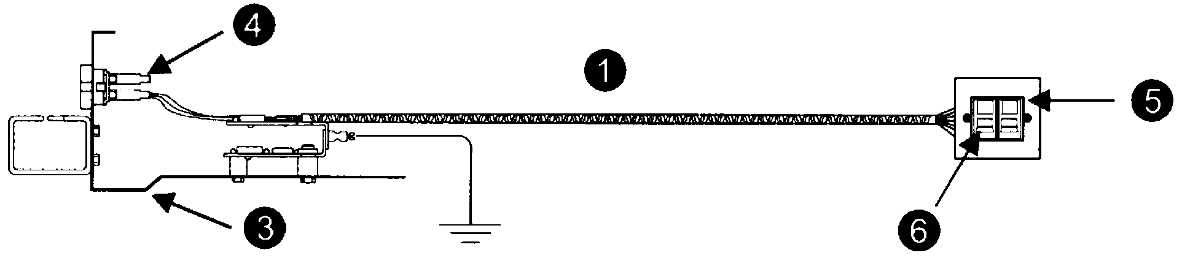

Instalacja FTP klasy 2
Zastosowane komponenty:

- 4-parowa skrętka ekranowana kategorii 5,
- Kabel stacyjny / krosowy FTP,
- Panel 19-calowy ekranowany FTP, USP na moduły Euromod,
- Nieekranowany moduł Euromod,
- Puszka z pokrywą lub równoważne,
- Nieekranowany moduł Euromod.

Kanał podzielony jest tu na trzy odcinki:
- Ekran kabla stacyjnego jest połączony z uziemieniem obudowy terminala. Uziemienie kończy się na gniazdku naściennym, ponieważ gniazdo modularne nie zachowuje ciągłości ekranu,
- Ekran okablowania poziomego jest uziemiony osobno w punkcie rozdzielczym dla ochrony tego odcinka,
- Ekranowany kabel krosowy prowadzony od obudowy urządzenia LAN jest uziemiony za pomocą gniazda tego urządzenia. Tutaj także ciągłość ekranu została przerwana na tablicy rozdzielczej, ponieważ gniazdo modularne nie zapewnia ciągłości ekranu.

Instalacja STP klasy 2 wykorzystuje ekranowany moduł na końcówce ekranowanego kabla poziomego od strony szafy punktu dystrybucyjnego (również ekranowany panel RJ45). Przewód odprowadzający modułu jest uziemiony na panelu ekranowanym, tworząc wspólny punkt uziemienia wraz z ekranem kabla. Użycie ekranowanego kabla krosowego stworzy wspólne uziemienie obudowy urządzenia oraz kabla. Bardzo ważne jest upewnienie się, czy uziemienie obudowy ma taki sam potencjał, co punkt uziemienia kabla.
Zalety rozwiązania:
- Zabezpieczenie przed niewłaściwą instalacją okablowania (blisko zakłóceń elektromagnetycznych w budynku)
- Brak przesłuchów międzykablowych
- Wszystkie kable wewnątrz szafy są ekranowane w celu minimalizacji przesłuchów w kablach krosowych
- Wszystkie ewentualne prądy zakłóceniowe podane na ekran przez urządzenia szafki rozdzielczej są szybciej odprowadzane do ziemi (mniejsza odległość).

Instalacja FTP klasy 3

Zastosowane komponenty:
- 4-parowa skrętka ekranowana kategorii 5,
- Kabel stacyjny / krosowy FTP,
- Panel 19-calowy ekranowany FTP: USP, na moduły Euromod lub KATT/CLASSIC ze zintegrowanymi ekranowanymi gniazdami RJ45,
- Moduł Euromod ekranowany (w przypadku zastosowania panelu USP),
- Puszka z pokrywą lub równoważne,
- Nieekranowany moduł Euromod

System ten oferuje najwyższy stopień ochrony lecz również stanowi źródło najwyższego prawdopodobieństwa występowania pętli uziemienia w przypadku niewłaściwej konserwacji. Na tym poziomie ciągłość ekranu jest zachowana począwszy od urządzeń biurowych, poprzez kabel, aż do urządzeń w szafie rozdzielczej. Dlatego należy rozważyć trzy możliwe punkty uziemienia, które muszą stale posiadać jednakowe potencjały: obudowa urządzeń biurowych, uziemienie kabla w budynku oraz obudowy urządzeń w szafie.
Zalety rozwiązania:
- Zabezpieczenie przed niewłaściwą instalacją okablowania (blisko zakłóceń elektromagnetycznych w budynku)
- Eliminacja możliwości występowania przesłuchów międzykablowych
- Umożliwienie zastosowania uziemienia wielopunktowego
- Wszystkie kable wewnątrz szafy są ekranowane w celu minimalizacji przesłuchów w kablach krosowych
- Wszystkie kable wewnątrz pomieszczeń, gdzie dana instalacja jest zainstalowana, są ekranowane w celu eliminacji zakłóceń elektromagnetycznych.
Zastosowane komponenty:
- 4-parowa skrętka ekranowana kategorii 5,
- Kabel stacyjny / krosowy FTP,
- Panel 19-calowy ekranowany FTP: USP na moduły Euromod lub KATT/CLASSIC ze zintegrowanymi ekranowanymi gniazdami RJ45 lub KATT/360DEG ze zintegrowanymi w pełni ekranowanymi gniazdami RJ45,
- Moduł Euromod ekranowany (w przypadku zastosowania panelu USP),
- Puszka z pokrywą lub równoważne,
- Ekranowany moduł Euromod.

Uziemienie
Uziemienie jest pojęciem nierozerwalnie związanym z okablowaniem ekranowanym zwanym w skrócie FTP.
Ekran kabla FTP jest anteną odbierającą zakłócenia elektromagnetyczne z otoczenia i unieszkodliwiającą je poprzez odprowadzenie do punktu zerowego potencjału (ziemi). Jeżeli jednak ekran nie jest uziemiony, zakłócenia przez niego wychwycone mogą rozejść się jedynie drogą emisji do kanałów w kablu lub na zewnątrz. Wykonanie prawidłowego uziemienia jest więc podstawowym warunkiem skuteczności okablowania FTP. Niewłaściwe uziemienie ekranów kabla może spowodować obniżenie sprawności kabla ekranowanego do poziomu niższego niż dla kabla UTP równorzędnej kategorii. Problemy z uziemieniem mogą wyniknąć na skutek nieaktywnego odprowadzenia do ziemi (nieuziemiony ekran) lub powstania pętli uziemienia (w przypadku wielu punktów uziemiających). To ostatnie utrudnienie występowało powszechnie szczególnie w instalacjach analogowych w których obowiązuje zalecenie uziemiania ekranu co 1/10 długości fali (długość fali dla przebiegu o częstotliwości f=1MHz wynosi 21 metrów). Obecnie, w przypadku sygnałów cyfrowych, odstąpiono od tych wymagań zalecając uziemianie kabli ekranowanych służących do przesyłu sygnałów cyfrowych w maksymalnie trzech punktach. Jeżeli instalacja kablowa jest uziemiona w dwóch lub trzech punktach, a pomiędzy tymi punktami występuje różnica potencjałów, to od większego potencjału do mniejszego będzie płynął prąd. Prąd ten będzie z kolei generował pola szkodliwe dla sygnału przesyłanego w kablu. Dlatego też potencjały tych punktów muszą mieć jak najbardziej zbliżoną wartość (dla większości zastosowań różnica nie może przekraczać 1V). Jak widać niskiej jakości uziemienie może być przyczyną emisji fal elektromagnetycznych i zakłóceń, samo zaś ekranowanie nie może być lepszej jakości niż system uziemienia do którego zostało podłączone. Jeżeli ekran podłączymy do zakłócającego uziemienia – będzie on emitować zakłócenia pochodzące od tego uziemienia. Również lokalne zmiany obciążenia w sieci energetycznej mogą spowodować zmianę potencjału uziemienia a co za tym idzie emisję zakłóceń przez ekran. Ponieważ ekran kabla jest częścią obwodu uziemienia, to przez ten ekran w przypadku wystąpienia sytuacji awaryjnych mogą płynąć prądy wyrównawcze, zakłócając przesyłane dane.
Zachowanie parametrów uziemienia jest więc bardzo ważne i musi być często sprawdzane. Systemy uziemienia wymagają stałej konserwacji dla uniknięcia skutków korozji (występujących podczas łączenia ze sobą różnych metali – tzw. korozja galwaniczna), wibracji i zmian temperaturowych.
- Na potrzeby urządzeń komputerowych jest niezbędny uziom komputerowy. Należy wykonać go przewodem miedzianym typu linka o przekroju 16 m².
- Przewody uziemiające sieci teleinformatycznej muszą być połączone z główną szyną wyrównawczą budynku.
- Przewody ochronne PE instalacji elektrycznej mogą być przewodami uziemiającymi sieci teleinformatycznej.

Pośredni punkt dystrybucyjny

Sprzęt sieciowy

Przyłączenie do sieci

Przy projektowaniu instalacji punktu IDF i wykonaniu tego projektu należy stosować te same metody, które obowiązywały dla Punktu MDF. Nie zawsze wielkość przewidzianej powierzchni czy parametry środowiska są zadawalające, często należy kierować się lokalnymi warunkami i dostosowywać się do nich (architekci nie zawsze w pełni uwzględniają potrzeby okablowania w swoich projektach). Ponadto sprzęt przyłączeniowy w IDF obsługuje tylko komunikację pionu z lokalnymi użytkownikami.

W skład sprzętu sieciowego wchodzą z reguły urządzenia włączane do schematu okablowania. Urządzenia te można podzielić ogólnie na trzy duże grupy:
- Urządzenia umożliwiające użytkownikowi podłączenie się do sieci
- Urządzenia, stanowiące zasoby, z których będzie można korzystać w sieci
- Urządzenia, które ułatwiają ruch telekomunikacyjny po sieci.

Podłączenie sprzętu sieciowego, w zależności od wyznaczonego mu miejsca w sieci i od rodzaju konstrukcji oraz typu technologicznego, wymaga zastosowania specjalnych elementów przyłączających, takich jak:
- kable krosowe
- adaptery modularne i adaptery złącz typu D (inaczej: Dsub)
- układy równoważące (baluny)
- filtry (konkretnie dla Token Ring)
- transceivery
- trójniki i terminatory

Wiele urządzeń sieciowych posiada parametry, charakterystyczne dla określonej technologii dostosowane do specyficznego zakresu użytkowania. Kable dla wszystkich urządzeń nie powinny być dłuższe niż 5 m. Dla urządzeń do szybkiej transmisji danych, ponad 1.5 Mbps stosuje się kable stacyjne wykonane z materiałów umożliwiających przesyłanie danych z tą samą prędkością co kable przebiegów poziomych. Przykładowo w przypadku stosowania UTP kategorii 5 dla przebiegu poziomego stosuje się też kable stacyjne kategorii 5 UTP w postaci linki.

Dla urządzeń o mniejszej prędkości transmisji danych (do 1Mb/s) dopuszczalne są długie trasy przebiegów kabli UTP/FTP, połączone z krótszymi trasami kabli płaskich. Kable płaskie są wygodne w użyciu, łatwo na nich zamontować wtyczki. Niedopasowanie impedancyjne w przypadku powolnych sygnałów nie ma wielkiego znaczenia. Wymiana kabli stacyjnych na UTP w późniejszym terminie, gdy użytkownik zainstaluje szybsze urządzenia nie nastręcza trudności. Ponadto długość kabli krosowych nie może przekroczyć 5 m (wyjątek stanowią kable przyłączeniowe z MUTO z ang. Multi User Telecommunication Outlet zgodnie z biuletynem TSB 75).

Wstęp

Metody układania kabla

Bezpośrednio w ziemi

Okablowanie między budynkami
Wstęp
Metody układania kabla
Bezpośrednio w ziemi
W kanalizacji pierwotnej i wtórnej
Metoda podwieszania
Metody wciągania kabla
Układanie kabla w studzienkach kablowych

Często trzeba zrealizować sieci telekomunikacyjne, czy informatyczne w budynkach sąsiadujących ze sobą, oraz połączyć je w jeden kompletny system. Wyróżnia się trzy rodzaje połączeń między budynkami:

Rodzaj połączenia | Realizacja
Fizyczne | miedź, światłowód
Niefizyczne | mikrofale, podczerwień
Dzierżawione | połączenia dzierżawione

Rozróżnia się dwie zasadnicze metody prowadzenia kabli: napowietrzną i podziemną. Kable, stosowane w metodzie napowietrznej, wymuszają określone odległości między budynkami połączonymi bezpośrednio-maksymalnie 30m, gdy instalowane będą jedynie lekkie kable światłowodowe dielektryczne, wtedy odległość ta może wynosić 90m. Jeżeli kabel nie zawiera w sobie konstrukcji nośnej należy zamontować żyłę nośną, do której montuje się kabel co 60cm.
Kabel światłowodowy prowadzony na estakadach powinien znajdować się w plastikowej rurce ochronnej odpowiednio oznakowanej. Estakady muszą być uziemione.

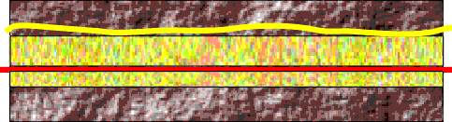
Kable podziemne instaluje się w kanałach ziemnych (metoda preferowana), lub bezpośrednio w ziemi. Głębokość zakopanego kabla wynosi minimum 60 cm pod powierzchnią gruntu (w obu przypadkach: w kanałach i bez kanałów). W miejscach, w których może wystąpić przemarzanie gruntu lub na obszarach o bardzo dużym natężeniu ruchu drogowego kable należy umieszczać głębiej. Wymiary kanałów zależą od ilości kabli. Zawsze jednak należy uwzględniać 50% zapasu, żeby zapewnić miejsce na ewentualne zmiany.
Ziemia
Taśma ostrzegawcza
Piasek (30 cm nad i
10 cm pod światłowodem
Światłowód zbrojony
(min 60 cm pod
powierzchnią ziemi)

Do układania bezpośrednio w ziemi stosuje się kabel zbrojony położony na głębokości min. 60 cm na podsypce piaskowej o grubości min.10 cm. Nad kablem umieszcza się 30 cm warstwę piasku i na niej żółtą taśmę ostrzegawczą. Kabel powinien być wyprowadzony z budynku uszczelnioną na końcach rurą o gładkiej powierzchni wewnętrznej. Metalowe wzmocnienie kabla zbrojonego należy uziemić.

W kanalizacji pierwotnej i wtórnej

Trasy przebiegów wszystkich kanałów powinny być dobrze zabezpieczone przed działaniem wód gruntowych (żel silikonowy lub podobny materiał). Kable światłowodowe powinny być prowadzone w luźnych tubach. Kable zewnętrzne wprowadza się do budynku na odległość co najwyżej 15m lub prowadzi się je w kanałach metalowych bezpośrednio do MDF.

Do układania w kanalizacji wtórnej stosuje się kabel napowietrzny (dielektryczny) lub kabel uniwersalny (na odcinkach do 30 m). Kanalizacja wtórna powinna być prowadzona w kanalizacji pierwotnej. Kanalizacja wtórna powinna być uszczelniona opaskami termokurczliwymi i prowadzona poniżej poziomu zamarzania gruntu. Zalecana głębokość to 1.1 m a minimalna 60 cm. Jeżeli kabel prowadzony jest pod szlakami komunikacyjnymi lub zginany, należy w tych miejscach zbudować studzienki stosownie do właściwych norm budowlanych.
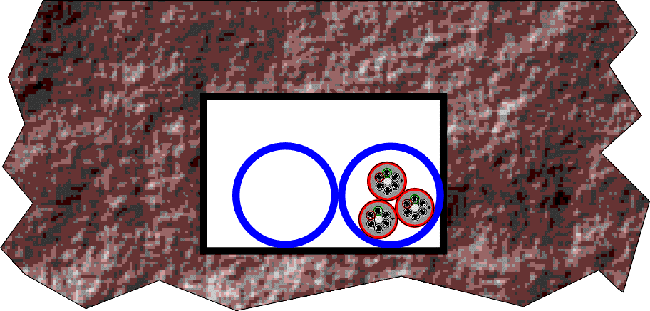
Kanalizacja pierwotna
Kanalizacja wtórna
Światłowód
Ziemia

Należy też przestrzegać określonych w normach odległości kabla od linii energetycznych, gazowych i głębokości pod szlakami komunikacyjnymi. Średnica wewnętrzna kanalizacji wtórnej powinna być min. 2x większa od średnicy zewnętrznej kabla.

Jako kanalizację wtórną można wykorzystać kanały powinny mieć 100mm średnicy i występują w kilku rodzajach:
- PCV typ B – z cienkiego tworzywa, do umieszczania w betonowej obudowie
- PCV typ C – z grubszego tworzywa, umieszczane bezpośrednio w ziemi
- PCV typ D – odporne na działanie promieni słonecznych i ognia
- MPD (Multiple Plastic Duct) – system wielokanałowy, 4, 6, 9 kanałów w odcinkach po ok. 1m długości, do bezpośredniego zakopywania.
- Stalowe – sztywne koryta z galwanizowanej stali
- Włókna szklane – lekkie, sztywne, laminowane

D
d
D≥2d
zapas

Metoda podwieszania

Jako kabel podwieszany należy stosować światłowód napowietrzny (dielektryczny), ewentualnie zbrojony. Jeżeli nie jest on samonośny to należy mocować go do linki nośnej co 60 cm. Linka nośna powinna mieć wytrzymałość równą przynajmniej 3x ciężarowi kabla. Maksymalna odległość pomiędzy podporami powinna wynosić 100 m. Pomiędzy skrajnymi podporami a budynkiem nie powinna przekroczyć 30 metrów. Kable (zbrojone) i linki nośne powinny być uziemiane na podporach.
100m
100m
30m
30m
Maksymalne odległości
światłowód dielektryczny
100m
30m
30m

linka nośna
Przykład mocowania linki nośnej

Maksymalny naciąg instalacyjny (MNI) kabla światłowodowego nie powinien być nigdy przekroczony. Typowe wartości MNI wynoszą dla kabli w luźnej tubie ok. 1500N a dla kabli w ścisłej tubie ok. 500 N.


Dokładne wartości MNI dla określonych kabli można uzyskać w Dziale Technicznym Molex Premise Networks.

Należy pamiętać o pozostawieniu zapasu kabla/włókien w każdym miejscu, w którym następuje zakończenie lub łączenie włókien.
Zaleca się aby zapasy kabla wynosiły:

Punkt abonencki | do 1m
Szafka, panel światłowodowy | 2-3 m
Kaseta światłowodowa | 60-70 cm

Należy także chronić kable przed naprężeniami i źródłami ciepła (np. instalacją grzewczą). Maksymalna temperatura, w której kabel miedziany powinien pracować bez zakłóceń jest zazwyczaj określana przez producentów na 50° C. Należy także pamiętać, że kable miedziane przystosowane do układania wewnątrz budynku nie mogą być pod żadnym pozorem wyprowadzane poza budynek chyba, że biegną w podpiwniczeniu.

Metody wciągania kabla

Studzienki kablowe

Metoda stopniowego przeciągania pozwala na redukcję napięcia kabla w trakcie instalacji. Co pewien odcinek kabla, w szczególności w punktach jego zagięcia, stosujemy puszki przelotowe. W tym miejscu ciągniemy kabel z poprzedniego segmentu tworząc pewien jego zapas, a następnie pchamy go do następnego.

Metoda centralnego wciągania kabla polega na na takim jego kładzeniu aby zminimalizować odcinki przeciągania. Zazwyczaj dobieramy punkt w środku odcinka i z tego miejsca rozpoczynamy kładzenie kabla w przeciwnych kierunkach.

Nadmiar kabla światłowodowego należy układać na uchwytach kablowych na wysokości mniej więcej połowy głębokości studzienki.

Widok z góry

Zestaw przejściowy luźna/ścisła tuba

Zestaw do wciągania światłowodu

Uniwersalna kaseta światłowodowa
Zestaw pozwala rozdzielić grupę włókien znajdujących się w tubie i poprowadzić je w indywidualnych tubach, stanowiących część zestawu i zakończyć włókno w koszulce dowolna złączką (dostosowaną do średnicy 900 µm). Zestawy te są szczególnie zalecane do zakańczania kabli uniwersalnych i ogólnego stosowania.

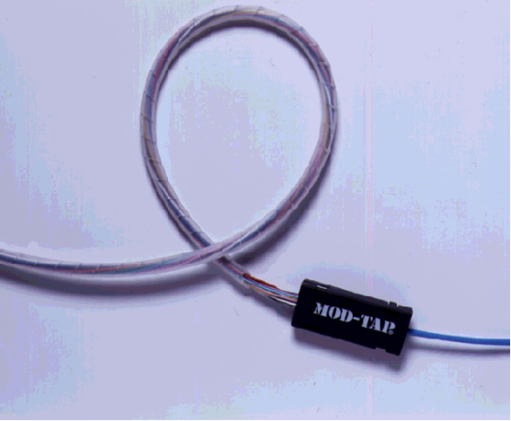

Zestawy przeznaczone są do stosowania przede wszystkim z kablami, w których włókna są zgrupowane po sześć lub dwanaście w jednej tubie.

Pulling Eye - zestaw do wciągania światłowodu jest rękawem pozwalającym na bezpieczne przeciąganie kabla światłowodowego z zamocowanymi złączami.
Uniwersalna kaseta światłowodowa pozwala na umieszczenie 10-u złączek mechanicznych UltraSplice lub 12 spawanych. Na wyposażeniu kasety znajdują się odpowiednie wkładki przystosowane do ich montażu.

Złączka UltraSplice
UltraSplice to precyzyjnie wykonana, mechaniczna złączka optyczna. Umożliwia połączenie dwóch włókien, wielomodowych w buforach 250µm lub 900µm. W złączce znajduje się szklana kapilara wypełniona żelem o współczynniku załamania światła zbliżonym do współczynnika rdzenia światłowodu.

Wstęp

Testowanie
Wstęp
Parametry toru transmisyjnego
Testowanie okablowania pionowego
Testowanie okablowania poziomego
Testowanie kompletnego systemu
Sprawdzanie światłowodu przed instalacją
Układanie kabla
Kable krosowe i stacyjne
Sprawdzanie światłowodu po instalacji
Kable w pionie
Kable krosowe
Obliczanie strat w światłowodzie
Testowanie systemu podczas jego pracy

MOLEX PREMISE NETWORKS zaleca testowanie wszystkich sieci kablowych telefonicznych i informatycznych w celu sprawdzenia parametrów transmisyjnych każdego kanału. Jest to korzystne zarówno dla odbiorcy i użytkownika sieci kablowej. Dla instalatora oznacza to mniej zgłoszeń gwarancyjnych i satysfakcję jego klienta.
Z uwagi na konieczność zapewnienia wysokiej dokładności okablowanie powinno być sprawdzane w podanej kolejności:
- okablowanie pionowe
- okablowanie poziome
całość okablowania (włączając kable stacyjne i krosowe).

MOLEX PREMISE NETWORKS zaleca stosowanie w terenie podręcznego testera - umożliwiającego przeprowadzenie testów dynamicznych kabli i kanałów UTP/FTP w zakresie częstotliwości do 100 MHz. Tester dynamiczny musi być zgodny z normą TSB-67, TSB-95 (np. WireScope 155).

Parametry toru transmisyjnego
W okablowaniu strukturalnym tor transmisyjny składa się z jednego lub wielu – połączonych ze sobą – odcinków skręconych par przewodów oraz złączy.
Podczas testowania okablowania mierzymy parametry:
- Poprawność podłączenia przewodów (mapa połączeń).
- Długość torów transmisyjnych
- Opóźnienie propagacji
- Tłumienie
- Stałoprądowa oporność pętli
- Impedancja charakterystyczna
- Straty odbiciowe
- NEXT
- PSNEXT
- ELFEXT
- PSELFEXT

MAPA POŁĄCZEŃ
Przeprowadzenie testu wymaga podłączenia przyrządów z obydwu stron kanału. W trakcie testu wykrywane są następujące błędy:
- Nieciągłości łącza
- Zwarcia
- Pary odwrócone
- Pary skrzyżowane
- Pary podzielone

DŁUGOŚĆ
Typowy kabel składa się z czterech par skręconych przewodów umieszczonych w oprawie zapewniającej odpowiednie parametry wytrzymałościowe. Każda para przewodów ma inny skok skrętu, co prowadzi do powstawania różnic w długości torów transmisyjnych. Dodatkowo pary przewodów są ze sobą skręcone wokół wspólnej osi kabla, co powoduje, że długość torów jest większa od długości kabla.
Najczęściej pomiar długości realizowany jest metodą pośrednią, polegającej na pomiarze czasu transmisji impulsu elektrycznego przenoszonego w badanym torze. Przed przystąpieniem do pomiaru musimy znać nominalną prędkość propagacji impulsu elektrycznego w danym typie kabla. (tzw. NVP) Podawany jest on jako ułamek dziesiętny lub wartość procentowa, pozwala na określenie prędkości impulsu w stosunku do prędkości światła. (np. NVP (%) kabla UTP PowerCat wynosi 69%).

OPÓŹNIENIE (czas propagacji sygnału)
Opóźnienie (delay) jest czasem, w jakim impuls jest przenoszony z jednego końca toru na drugi. Parametr ten określa maksymalną długość połączeń w sieciach LAN. Opóźnienie może mieć różne wartości dla każdej z par w kablu.

STAŁOPRĄDOWA OPORNOŚĆ PĘTLI
Oporność mierzy się na jednym końcu toru po zwarciu drugiego końca. Dopuszczalna wartość oporności stałoprądowej wynosi 40Ω
TŁUMIENIE
Tłumienie jest parametrem określającym straty sygnału w torze transmisyjnym. Wartość tłumienia podajemy w dB. W normach dotyczących okablowania strukturalnego wartości dopuszczalne definiuje się dla największej długości toru.
IMPEDANCJA CHARAKTERYSTYCZA
Parametr ściśle związany z geometrią kabla (grubość drutów, odległość pomiędzy nimi) i właściwościami dielektryka stanowiącego izolację w przewodach. Zmiana geometrii pary przewodów w funkcji długości kabla jest przyczyną powstawania zmian impedancji. W okablowaniu strukturalnym stosujemy kable o impedancji charakterystycznej 100, 120, 150 (Ω). Niedopuszczalne jest stosowanie kabli o różnych impedancjach charakterystycznych w jednym systemie okablowania.

STRATY ODBICIOWE (Return Loss)
Straty odbiciowe są miarą uwzględniającą niedopasowanie impedancyjne i niejednorodności toru. Straty odbiciowe mówią, ile razy sygnał na wejściu do toru jest większy od sygnału odbitego od wejścia i niejednorodności toru. Mała wartość Retur Loss oznacza, że duża część sygnału wraca do źródła (są wymagane systemy kompensacji echa). Idealne dopasowanie oznaczałoby wartość RL dążącą do nieskończoności. W praktyce RL nie przekracza 50 dB, a wartości powyżej 20 dB oznaczają pomijalnie małe straty odbiciowe. RL=0 dB oznacza, że mamy do czynienia ze zwarciem lub rozwarciem toru.

PRZESŁUCHY
Przesłuchem nazywamy zjawisko przenikania sygnału pomiędzy sąsiadującymi w kablu parami przewodów. Zbyt duże przesłuch są podstawową przyczyną zakłóceń komunikacji w sieci. Przesłuchy są obecnie określane przez cztery parametry: NEXT, PS NEXT, EL FEXT, PS ELFEXT.
NEXT jest mierzony jako stosunek amplitudy napięcia testowego do napięcia wyindukowanego w sąsiedniej parze. Napięcia obydwu syganłów są zazwyczaj wyrażone jako wartość względna (poziom sygnału) podana w dB. Różnica wartośći poziomów jest miarą parametru NEXT. Duża wartość NEXT oznacza występowanie małych przesłuchów.
PS NEXT (Power SUM Near-End Crosstalk) W przypadku systemów wykorzystujących więcej niż dwie pary kabli w czasie transmisji występuje zjawisko sumowania się zakłóceń od wielu par.
EL FEXT (Equal Level Far-End Crosstalk) jest parametrem pozwalającym ocenić przydatność sieci dla nowych technik transmisyjnych, wykorzystujących te same pary kanałów w dwóch kierunkach jednocześnie. ELFEXT jest mierzony podobnie jak NEXT, lecz poziom sygnału jest mierzony na końcu toru odległym od generatora. Sygnał, który dochodzi do końca toru, ma poziom zmniejszony ze względu na tłumienie toru.
PS ELFEXT (PowerSum Equal Level Far-End Crosstalk)
Pozwala ocenić przydatność sieci dla systemów transmisji wykorzystujących wieloparową transmisję w trybie full duplex.
ACR (Attenuation to crosstalk ratio)
Jest różnicą pomiędzy NEXT i tłumieniem w dB. Wartość ACR wskazuje, jak amplituda sygnału odbieranego z odległego końca toru będzie zakłócana przez przesłuch bliskie. Duża wartośc ACR oznacza, że odbierany sygnał jest znacznie większy od zakłóceń.
PS ACR (Power-Sum attenuation to crosstalk ratio)
Podaje te informacje co ACR w sytuacji wieloparowej transmisji sygnału.

Testowanie okablowania pionowego

Testowanie okablowania poziomego

Do testowania światłowodu, na krótkich odcinkach (do 2 km) wystarczy zastosowanie zestawu do testowania strat optycznych np. FLT 4 (Fibre Loss Tester). Dodatkowo można, na życzenie klienta oraz pod warunkiem, że konfiguracja całego systemu umożliwia taki test, przeprowadzić test bazujący na reflektometrii optycznej (OTDR - Optical Time Domain Reflectometry). Ta druga metoda, oprócz określenia tłumienia całego kanału ułatwia zlokalizowanie miejsc wszystkich łączeń i uszkodzeń w kanale światłowodowym.

W MDF: | podłączyć jednostkę główną testera do pierwszego kanału bloku / panelu obrazującej pierwszy kanał w pionie. Jeżeli stosujemy łączówki, należy użyć adaptera na gniazda modularne.
W IDF | podłączyć jednostkę zdalną testera do odpowiedniego kanału bloku / panelu obrazującego kabel, który testujemy.
Wynik: | Jeżeli tester wskaże wyniki w normie, należy testowany kanał oznaczyć jako “dobry” zaznaczając w dokumentacji numer kanału i przejść do następnego kanału. Jeżeli jednak wskazania testera nie odpowiadają naszym oczekiwaniom, należy ten kanał oznaczyć jako “zły” i przejść do następnego kanału.

Po przetestowaniu wszystkich pionów kablowych wracamy do kanałów oznaczonych jako “złe”, naprawiamy je i testujemy ponownie. Gdy tester wreszcie wskaże dobry wynik dla wszystkich kanałów, przechodzimy do testowania okablowania poziomego.

Jeżeli długość kabla miedzianego w okablowaniu pionowym przekracza 90 m (maks. 800 m dla kabli telefonicznych wieloparowych UTP), trudno mówić o spełnieniu wymogów kategorii 5, co najwyżej, możliwe jest spełnienie wymogów dla kategorii 3.

W IDF: | podłączyć jednostkę główną testera do pierwszego kanału w bloku /panelu, obrazującego testowany kanał. Jeżeli istnieją bloki krosowe, wtedy musimy posłużyć się adapterami
W puszce: | podłączamy jednostkę zdalną testera do odpowiedniego wyjścia pierwszego poziomego kabla, który testujemy
Wynik: | Jeżeli tester wskaże wyniki w normie, należy testowany kanał oznaczyć jako “dobry” zaznaczając w dokumentacji numer kanału i przejść do następnego kanału. Jeżeli jednak wskazania testera nie odpowiadają naszym oczekiwaniom, należy ten kanał oznaczyć jako “zły” w dokumentacji i przejść do następnego kanału.

Po przetestowaniu wszystkich poziomych kabli danego IDF wracamy do kanałów oznaczonych jako “złe”, naprawiamy je i testujemy ponownie. Jeśli testy wykazują poprawność wykonania połączeń oznaczamy je jako “dobre”.

Testowanie systemu

Sprawdzanie światłowodu przed instalacją
Ten test jest ostatnią próbą systemu przed włączeniem do pracy. Przed rozpoczęciem testu należy się upewnić, że rzeczywiście dokonano wszystkich podłączeń i że wszystkie krosowe połączenia są na swoim miejscu. Ten test przeprowadza się tylko dla kanałów telekomunikacyjnych, które posiadają okablowanie pionowe i poziome pomiędzy pracującymi urządzeniami systemu.

W miejscu podłączenia systemowego: | należy podłączyć jednostkę główną testera do pierwszego kanału testowanego połączenia systemowego. W niektórych przypadkach konieczne jest zastosowanie adapterów
Za kablem stacyjnym: | należy podłączyć jednostkę zdalną testera do tego końca kabla stacyjnego, który będzie włączony do terminala
Wynik: | Jeżeli test poda prawidłowe wskazania, oznacza to, że testowany kanał jest gotowy do pracy. Przy niekorzystnych wskazaniach testera należy oznaczyć kanał jako “zły” i przejść do następnego kanału.

Po przetestowaniu wszystkich kanałów należy przeprowadzić procedury identyfikacji elementu niesprawnego (poprzez eliminację), żeby wyselekcjonować niesprawną część kanału i ją naprawić, podstawiając w miejsce rzeczywistych urządzeń urządzenia testowe. Po naprawie raz jeszcze przetestować kanał i jeżeli okaże się on sprawny, oznaczyć go jako “dobry”.

Kontrola produktu przed instalacją:
- Sprawdzić każdy światłowód pod względem jego ciągłości. Dopuszcza się proste sprawdzenie typu “test przejścia światła”.
- Sprawdzić wszystkie oznakowania początku i końca długości kabla (dla sprawdzenia prawidłowej długości kabla).

Światłowodowe kable krosowe

Zaświadczenie o zgodności z normami:

Należy uzyskać od producenta pełne dane testowe dotyczące tłumienności

Kontrola produktu przed instalacją:

- Należy sprawdzić każdy kabel łączeniowy przy pomocy miernika tłumienności np. FLT 4.

Powierzchnie zewnętrzne światłowodu muszą być bardzo czyste bez zadrapań, pęknięć, odłamań. Producent kabli może z reguły dostarczyć opis wymagań dotyczących końcówek światłowodowych, sposobu instalacji i metod testowania zakończeń.

Sprawdzenie światłowodu po instalacji

Kable krosowe

- Sprawdzić wizualnie ferrulę, czy nie ma na niej nalotów (resztki żywicy) lub innych zanieczyszczeń.
- Sprawdzić, czy ruchome elementy złącza poruszają się swobodnie.
- Sprawdzić, czy wszystkie końcówki przykryto osłonami dla zabezpieczenia przed osadzaniem się kurzu.

Kable w pionie
Sprawdzić czy zainstalowane i podłączone światłowody mają pełną przepustowość w zakresie właściwej długości fali
- Sprawdzić czy wszystkie światłowody są ciągłe. W przypadku, gdy są nieciągłe bądź straty optyczne są nadmierne, należy błąd skorygować.
- Sprawdzenie tłumienia.

Kable krosowe sprawdzamy, stosując procedury takie jak dla kabli pionowych. Z reguły wystarczy je tylko przed zainstalowaniem przeczyścić szmatką, nasączoną alkoholem przemysłowym (np. izopropanolem).
Jeżeli w sieci trasy przebiegu kabli mają długości ponad 400-500 m lub też instalowane były kable zewnętrzne, wtedy należy uzyskać wyniki analizy światłowodu testerem OTDR. Takie analizy mogą się przydać w momencie pojawienia się problemów podczas użytkowania sieci.

Sprawdzanie tłumienia

Dla obliczenia strat optycznych należy posłużyć się zestawem do testowania strat (OLTS, np. FLT4). Należy sprawdzić każde połączenie między MDF i IDF pod kątem ich strat dla 850 nm i 1300 nm w przypadku światłowodu wielomodowego oraz 1310 nm i 1550 nm gdy sprawdzamy światłowód jednomodowy. Straty dla każdego połączenia oblicza się ze wzoru (światłowód wielomodowy):

L/1000 (3.5 dB) + 1.0 DB, dla 850 nm
oraz
L/1000 (1.50 dB) + 1.0 dB, dla 1300 nm

gdzie: L | = | rzeczywista długość połączenia / przyłącza w metrach
(x.xx dB) | = | maksymalna zakładana strata światłowodu dla danej długości fali
+ 1,0 dB | = | tolerancja rzędu 0.5 dB dla każdego połączenia przyłącza (dwa przyłącza w każdym teście)

Tą metodą świetnie sprawdza się rzeczywistą jakość połączenia światłowodu. Kryterium oceny: wystarczająca / niewystarczająca jakość wynika z wymagań odnośnie danego kanału.

Testowanie systemu podczas pracy

Na przykład: jeżeli zainstalowano światłowód wielomodowy między MDF na pierwszym piętrze i IDF na drugim piętrze, parametry tłumienia wynoszą:

Co najwyżej: | 3.5 dB/km dla 850 mm  1.00 dB/km dla 1300 mm
Długość: | 53 m

A więc: maksymalne tłumienie dla 850 nm = 53/1000 (3.5 dB) + 1.0 dB, lub 1.20 dB
maksymalne tłumienie dla 1300 nm = 53/1000 (1.99 dB) + 1.0 dB, lub 1.05 dB

Wszystkie dotychczasowe testy sprawdzają cały system pod kątem jego integralności, oczywiście pod warunkiem, że zostały one przeprowadzone prawidłowo. Następny krok to sprawdzenie pracującego systemu w ogólnej sieci telekomunikacyjnej - test ten jest jedynym testem rozstrzygającym.

Z chwilą uruchomienia całego systemu może się okazać, że pewne terminale nie działają.
W takiej sytuacji należy zbadać przyczynę, stosując następującą procedurę:
- Upewnić się, czy adresowanie i szybkości transmisji (w bodach) są właściwie ustawione (jeżeli jest to stosowne)
- Zlokalizować działający terminal i umieścić go na wózku, o ile taki istnieje
- Zainstalować pracujący terminal na miejscu niedziałającego

Sprawdź adres. Jeżeli zastępczy, dobry terminal nie transmituje, to:
- przejdź do IDF razem z tym terminalem i podłącz go do lokalnego urządzenia LAN (lokalnej sieci komputerowej) lub do połączenia krosowego. Jeżeli terminal zadziała, to znaczy, że usterka jest na trasie między IDF i MDF
- przejdź z zastępczym terminalem do MDF i włącz go do głównego połączenia krosowego (można, w razie potrzeby, posłużyć się adapterami ramy). Jeżeli terminal zadziała to znaczy, że usterka znajduje się w kablu pomiędzy MDF i IDF
- przejdź do serwera i podłącz terminal do niego bezpośrednio. Jeśli zadziała, oznacza to, że połączenie serwera z MDF jest wadliwe.

Sprawdzanie innych segmentów:

- Stosując baluny należy najpierw sprawdzić prawidłowość sekwencji ich połączeń.
- Jeżeli prędkość w całym układzie wynosi 1 Mbps lub więcej, wtedy: upewnić się, że zastosowano łącza UTP, a nie płaskie.
- Sprawdzić przebieg kabli, powinny być umieszczone:
- 30 cm od oświetlenia wysokiego napięcia (świetlówki)
- 90 cm od przewodów elektrycznych powyżej 2 KVA
- 1 m od transformatorów i silników elektrycznych
- Na końcu należy się upewnić, czy tłumienie w kanałach nie przekracza dopuszczalnych wartości. Takie przekroczenie może mieć miejsce, jeżeli kanał jest zbyt długi lub gdy w kanale jest zbyt dużo łączeń.

Wstęp

Metoda numeracji

Dokumentacja

Wstęp

Metoda numeracji

Okablowanie poziomego

Okablowanie pionowe
Systemowy sprzęt sieciowy

Prawidłowo sporządzona dokumentacja potrzebna jest dla celów konserwacji i optymalnego wykorzystania całego systemu kablowego. Najlepiej jest gromadzić dokumentację w trakcie instalowania i przedłożyć ją użytkownikowi po zainstalowaniu całego systemu. Pełny zestaw dokumentacji obejmuje:
- plany budynku z zaznaczonymi na nich punktami przyłączeniowymi, numeracją, punktami rozdzielczymi oraz naniesionymi trasami przebiegów kabli poziomych i kabli pionowych
- wyniki testów wszystkich połączeń dla każdego przebiegu kabla
- dokumentację połączeń krosowych (na dysku lub na papierze).
- streszczenie schematu numerowania
- spis wszystkich głównych komponentów i ich usytuowanie wszelkie inne pomocnicze dokumenty.

Należy stworzyć sensowny i spójny logicznie schemat numerowania kabli, gniazd i kanałów dla ich łatwej identyfikacji. Schemat ten powinien być oparty na konfiguracji samej sieci kablowej, a nie na konstrukcji budynku, w którym sieć się znajduje. Taki schemat można podzielić na trzy składowe:
- schemat numerowania okablowania poziomego
- schemat numerowania okablowania pionowego
- schemat numerowania sprzętu zainstalowanego w sieci

Okablowanie poziome

Na każdym kablu, gnieździe użytkownika i gnieździe w panelu rozdzielczym należy umieścić etykietę z numeracją:

DF # | Grupa # | Kanał #

- DF # oznacza końcowy punkt rozdzielczy, z którym łączy się kabel (“00” oznacza zazwyczaj MDF)
- GRUPA # oznacza kolejny panel rozdzielczy lub blok krosujący w danym punkcie rozdzielczym
- KANAŁ # jest kolejnym gniazdem w panelu rozdzielczym lub grupą par w bloku krosującym

Dokumentacja połączeń krosowych
Okablowanie pionowe

Należy nakleić etykiety na każdym gnieździe według podanego poniżej schematu; taka etykieta musi być umieszczona na każdym końcu przebiegu kabla:

ODF # | TDF # | Kabel # | Kanał #

- ODF # oznacza stelaż, z którego wychodzi kabel
- TDF # oznacza stelaż, w którym kabel ma swoje zakończenie
- KABEL # jest kolejnym numerem kabla pomiędzy każdym punktem rozdzielczym
- KANAŁ # oznacza kolejny kanał wewnątrz kabla, numer ten wynika z logicznego bądź fabrycznego numerowania kanałów na danych urządzeniach/panelach; ta informacja nie jest wymagana, jeżeli kabel jest pojedynczym fizycznym kanałem transmisyjnym

Sprzęt sieciowy

Służy do oznaczania każdego pojedynczego urządzenia w systemie, bezpośrednio lub po rozszyciu (gniazda wieloportowego) na panelu rozdzielczym:

Urządzenie # | Grupa # | Port #

- URZĄDZENIE # to numer kolejnego urządzenia w danym punkcie rozdzielczym
- GRUPA # oznacza np. numer kolejny karty w chassis
- PORT # oznacza kolejny port w grupie, numer ten wynika z logicznego bądź fizycznego systemu numerowania kanałów na grupy

Ostatnim etapem w kompletowaniu dokumentacji jest sporządzenie dokumentacji połączeń krosowych dla każdego punktu rozdzielczego w całym systemie. Taka dokumentacja może być w postaci wydrukowanej na papierze lub w postaci software’owej. Format jest prosty: wystarczy podać numer gniazda początkowego, gniazdo końcowe, typ nośnika (np. UTP, kabel AUI, światłowód).

